在一个好的架构下编程，不仅对于开发人员是一件赏心悦目的事情，更重要的是软件能够表现出一个健康的姿态；而架构设计的不合理，不仅对于开发人员是一件受苦受难的事情，软件本身的质量更是受到严重威胁。

架构设计图
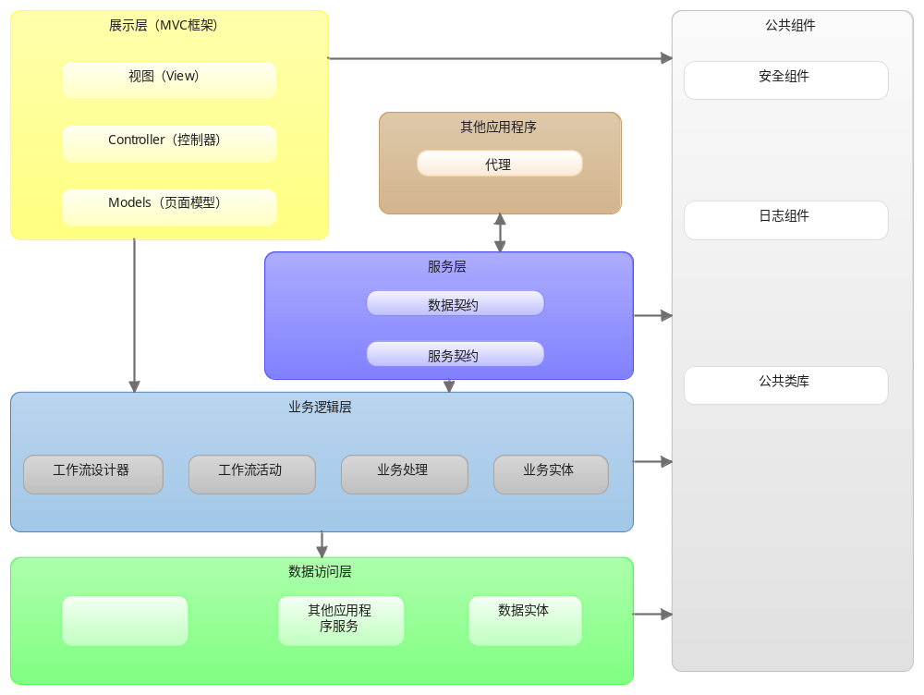

架构说明
一个标准的四层架构包含如下四个部分：
- 展示层，负责系统与客户的交互
- 业务逻辑层，负责处理系统的业务
- 数据访问层，负责处理数据，与不同的数据库打交道
- 服务层，负责与其他系统进行数据交互和业务集成
我们在此四层架构的基础上进行一些扩展，就是将业务逻辑的方法抽象出业务接口层（IBLL）。
调用关系请结合下面的组件图一起来看，如下：
展示层（App）调用业务接口层（IBLL），业务逻辑层（BLL）实现了接口层（IBLL），业务逻辑层（BLL）调用数据访问层（DAL），公共组件（Common）则是抽象了系统中可以共用和重用的部分，每个层都可以调用。
另外，增加了一个服务层（WcfHost），将接口层（IBLL）暴露给其他系统，使其方便与其他系统进行数据交互和业务集成。
注意：此处没有让展示层（App）调用服务层（WcfHost），是为了性能的考虑。

组件设计图
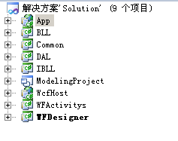

组件说明
- App——页面展示
是BS架构的项目，选择最新的MVC框架，使用Jquery脚本库。
- BLL——业务逻辑
业务逻辑的操作，包括业务处理，事务等。
- DAL——数据访问
数据库访问的操作，数据实体，业务实体，数据校验，使用Entity Framework。
- IBLL——业务接口
业务逻辑层的方法对外暴露的接口和服务契约。
- Common——公共组件
整个应用程序使用的公共辅助方法。
- ModelingProject——模型设计
在此设计项目的图例，如：架构图。
- WcfHost——服务宿主
为对外的服务提供宿主，使用微软WCF技术。
- WFActivitys——工作流活动层
定义了工作流的活动，使用微软WF技术。
- WFDesigner——工作流设计器
实施人员自由配置工作流的设计器，使用微软WPF技术。
以上是在架构图的框架下设计的9个组件，我们结合架构图一起分析：
- 展示层，包含App和WFDesigner项目
- 业务逻辑层，包含BLL，IBLL和WFActivitys项目
- 数据访问层，包含DAL项目
- 服务层，包含WcfHost项目
- 公共组件层，包含Common项目
“数据实体”在DAL层中，是Entity Framework自动生成的实体；
“业务实体”是基于“数据实体”进行扩展的实体，或者自定义的实体。因为是基于Entity Framework自动生成的数据实体，所以也放在DAL层中。另外，数据实体和业务实体集成了数据验证的作用。
注意：因为“业务实体”也放在DAL访问层中，所以展示层（App）也需要引用数据访问层，但此处约定不许在展示层做数据库操作。

